Date : 05.09.2025
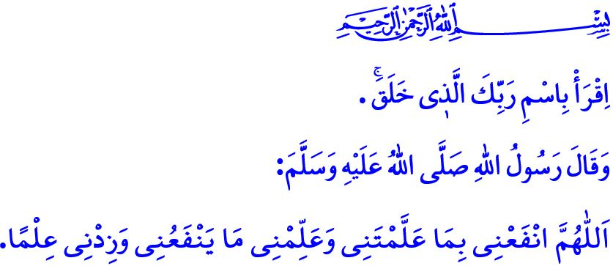
LE SAVOIR, C’EST CONNAÎTRE LE CREATEUR
Chers frères et sœurs !
Notre noble religion, l’Islam, a rendu obligatoire l’apprentissage de la science pour chaque musulman, homme ou femme. La science permet à la personne de se connaître elle-même, de reconnaître son Seigneur, et de comprendre le but de sa création. Le verset اِقْرَأْ بِاسْمِ رَبِّكَ الَّذ۪ي خَلَقَۚ « Lis, au nom de ton Seigneur qui a créé ! » nous enseigne que l’acquisition du savoir doit se faire au nom d’Allah et dans le but de rechercher Son agrément.
Chers croyants !
Selon l’Islam, la science ne se limite pas à une course à la carrière ou à la richesse matérielle. Le savoir que Dieu nous enjoint d’acquérir, que le Prophète (s.a.s) nous a guidés à poursuivre, repose avant tout sur la centralité du Coran dans la vie. Il consiste à graver dans nos cœurs l’amour d’Allah et de Son Messager, à ancrer une conscience respectueuse du Créateur et bienveillante envers les créatures. Il s’agit de remplacer la violence par l’amour, la haine par la miséricorde, la rancune par la fraternité, et l’hostilité par le respect. Il s’agit de former des générations croyantes, éthiques et vertueuses.
Chers musulmans !
Nous avons appris la valeur du savoir du Prophète bien-aimé (s.a.s), qui a dit : إِنَّمَا بُعِثْتُ مُعَلِّماً « Je n’ai été envoyé que comme enseignant. » Dans les jours difficiles de La Mecque, il a transformé la maison d’Arqam en école du savoir ; à Médine, la Mosquée du Prophète devint un véritable foyer de sagesse. Le Messager d’Allah (s.a.s) nous a exhortés : « Sois soit un enseignant, soit un étudiant, soit un auditeur, soit un soutien du savoir. Ne sois pas un cinquième, sinon tu périras ! » Et il a annoncé cette bonne nouvelle : « Celui qui emprunte un chemin pour rechercher le savoir, Allah lui facilite un chemin vers le Paradis. »
Tout enseignant qui prend exemple sur le Prophète (s.a.s) doit vivre son métier avec la conscience d’un acte d’adoration. Il doit considérer ses élèves comme un dépôt d’Allah, leur enseigner d’abord la foi en Allah et en Son Prophète, puis les guider vers le bien, la morale, la justice, la piété, et la distinction entre le licite et l’illicite.
Chers fidèles !
À l’origine de nombreuses difficultés de notre époque se trouve notre incapacité à éduquer nos enfants selon les ordres de notre Seigneur et la noble morale de notre Prophète (s.a.s). Malheureusement, aujourd’hui, certains de nos enfants tombent dès leur jeune âge dans l’addiction, d’autres dans les jeux d’argent virtuels, d’autres encore sont piégés par des pensées déviantes ou des idées contraires à la nature humaine. D’autres subissent l’intimidation scolaire, ou se perdent dans les modes superficielles et les envies imitées. Beaucoup d’enfants, négligés par leurs parents et la société, livrés sans repères, tombent entre les mains de mauvaises influences et sombrent dans le délit. Le Prophète (s.a.s) nous avertit clairement :
« Aucun père n’a offert à son enfant un don plus précieux qu’une bonne éducation. »
Chers frères et sœurs !
Après la famille, l’école constitue le pilier fondamental de l’éducation. L’amour, le respect et la patience non appris dans la famille ou à l’école se transforment dans la rue en colère, violence, harcèlement ou conflits. L’absence d’éducation morale et religieuse conduit à l’injustice, au chaos et à la corruption sociale.
Alors, mettons nos enfants en lien avec la noble morale du Prophète (s.a.s), qui a dit : « J’ai été envoyé pour parfaire les nobles caractères. » Apprenons-leur à distinguer le bien du mal, le vrai du faux. Agissons avec responsabilité, en famille, à l’école et dans la société, pour qu’ils grandissent en tant qu’individus fidèles à nos valeurs. Considérons les cours de Culture religieuse et morale enseignés à l’école comme une opportunité précieuse. Enseignons à nos enfants les principes moraux non seulement de façon théorique, mais aussi par l’exemple concret. En cette année du 1500e anniversaire de la naissance du Prophète (s.a.s), encourageons davantage d’élèves à choisir avec amour et enthousiasme les cours de « Vie du Prophète » et de « Coran » dans leurs établissements.

En cette occasion, je demande à Allah que cette nouvelle année scolaire, qui verra des millions d’enfants retrouver le chemin de l’école, soit bénie pour notre communauté. Je termine ma khutba avec cette invocation du Prophète (s.a.s) : « Ô Allah ! Fais que ce que Tu m’as appris me soit bénéfique. Apprends-moi ce qui me sera utile. Et augmente ma science. »

Al-Alaq, 96/1.
Ibn Maja, Sunna, 17.
Darimi, Muqaddima, 26.
Tirnidhi, Ilm, 19.
Tirmidhi, Birr, 33 ; Ibn Hanbal, IV, 77.
Ibn Hanbal, II, 381.
Tirmidhi, Daawa, 128 ; Ibn Maja, Sunna, 23. Présidence des Affaires Religieuses

